**今日动态**

2.14 星期五 阴天

班级人数：24人，今日实到：23人。

**区域游戏篇**  

|  |  |  |
| --- | --- | --- |
| /Users/zhangjie/Desktop/未命名文件夹/IMG_0903.jpegIMG_0903 | /Users/zhangjie/Desktop/未命名文件夹/IMG_0905.jpegIMG_0905 | /Users/zhangjie/Desktop/未命名文件夹/IMG_0907.jpegIMG_0907 |
| 这是我搭的高楼哦！ | 我搭的建筑好看吗？上面的屋顶是不一样的哦！ | 我有了不一样的玩法！ |
| /Users/zhangjie/Desktop/未命名文件夹/IMG_0913.jpegIMG_0913 | /Users/zhangjie/Desktop/未命名文件夹/IMG_0914.jpegIMG_0914 | /Users/zhangjie/Desktop/未命名文件夹/IMG_0917.jpegIMG_0917 |
| 今天我来到了图书区看书。 | 天冷要穿好鞋套进娃娃家哦！ | 我来夹我喜欢吃的菜啦！ |

**户外游戏篇**  

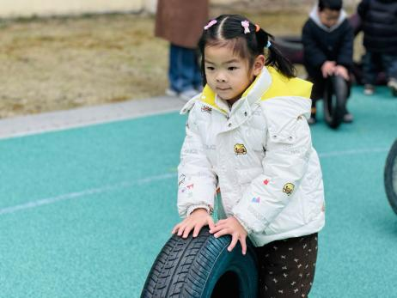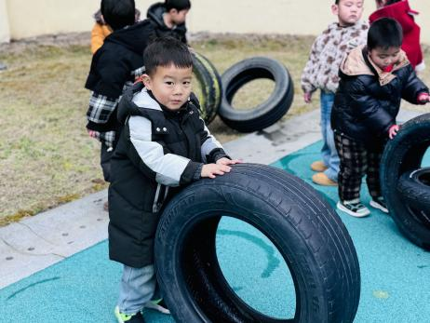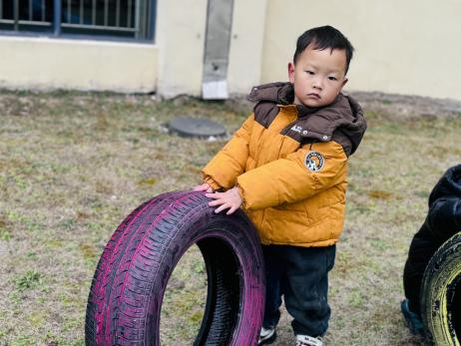

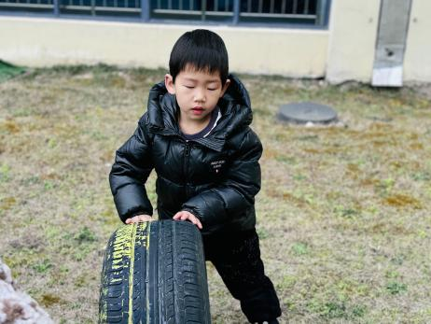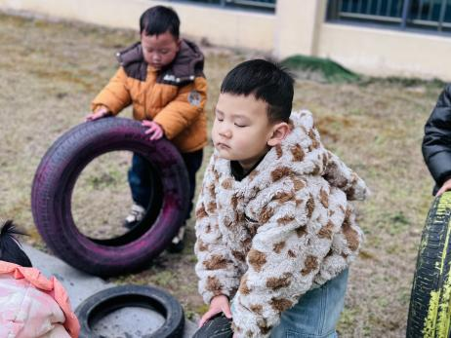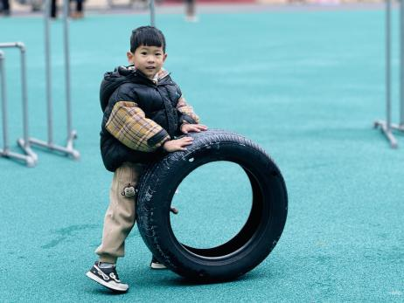

今天我们来到了轮胎区，能够按照游戏规则，认真参与游戏的幼儿是：**赖薪宇、万锦泽、王亦豪、高望、张奕、万殊同、何蒋晔、张东洋、任泽轩、刘宸泽、潘沐炀、郭舒耀、余一凡、党佳琪、杨星月、李醇韵、刘欣然、朱沐菡、张芸汐、费思佳、周恒。**

**集体活动篇**  

1. **美术：漂亮的烟花**

烟花颜色绚丽多姿，给人喜庆热闹的感觉，烟花如花、雨点、太阳一样，从中心往外放射延伸。本次活动主要引导幼儿在观察欣赏烟花特征的基础上用以中心往外画放射性花纹的方式表现烟花，让幼儿进一步感受烟花的漂亮，体验节日的喜庆，同时激发幼儿的作画兴趣。

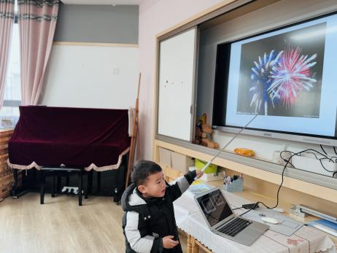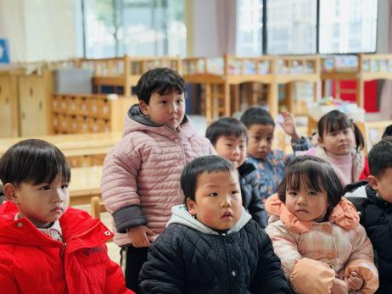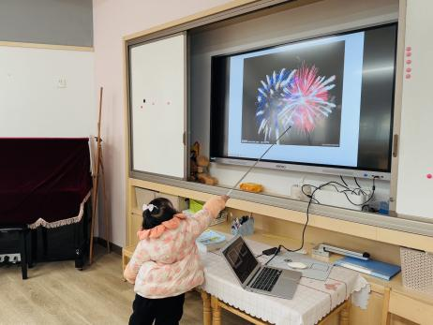

在今天的活动中，能够认真倾听，并用流畅的线条绘画出漂亮的烟花的幼儿是：**赖薪宇、王亦豪、高望、张奕、万殊同、何蒋晔、张东洋、任泽轩、刘宸泽、潘沐炀、郭舒耀、余一凡、党佳琪、杨星月、李醇韵、刘欣然、朱沐菡、张芸汐、费思佳、周恒。**给你们点赞哦！

**一日生活活动篇**  

|  |  |  |  |  |  |
| --- | --- | --- | --- | --- | --- |
| **姓名** | **自理能力 （好★、一般●）** | **午餐、午睡**  **（吃完睡着★、反之●）** | **姓名** | **自理能力 （好★、一般●）** | **午餐、午睡**  **（吃完睡着★、反之●）** |
| **赖薪宇** | **★** | **★** | **冯原** | **●** | **★** |
| **万锦泽** | **★** | **★** | **郭舒耀** | **★** | **★** |
| **王亦豪** | **★** | **★** | **余一凡** | **★** | **★** |
| **高望** | **★** | **★** | **党佳琪** | **★** | **★** |
| **张奕** | **★** | **★** | **杨星月** | **★** | **★** |
| **万殊同** | **★** | **★** | **毛煜祺** | **请假** | **请假** |
| **何蒋晔** | **★** | **★** | **李醇韵** | **★** | **★** |
| **张东洋** | **★** | **★** | **刘欣然** | **★** | **★** |
| **韩承宇** | **●** | **●** | **朱沐菡** | **★** | **★** |
| **任泽轩** | **★** | **★** | **张芸汐** | **★** | **●** |
| **刘宸泽** | **★** | **★** | **费思佳** | **★** | **★** |
| **潘沐炀** | **★** | **★** | **周恒** | **●** | **★** |

**家园配合**  

为了培养幼儿整理的意识与能力，请大家为孩子购买一个作品袋，用来装孩子在幼儿园的绘画和手工作品。[愉快][愉快][愉快]大家可以参考链接和图片购买。

执笔人：张洁